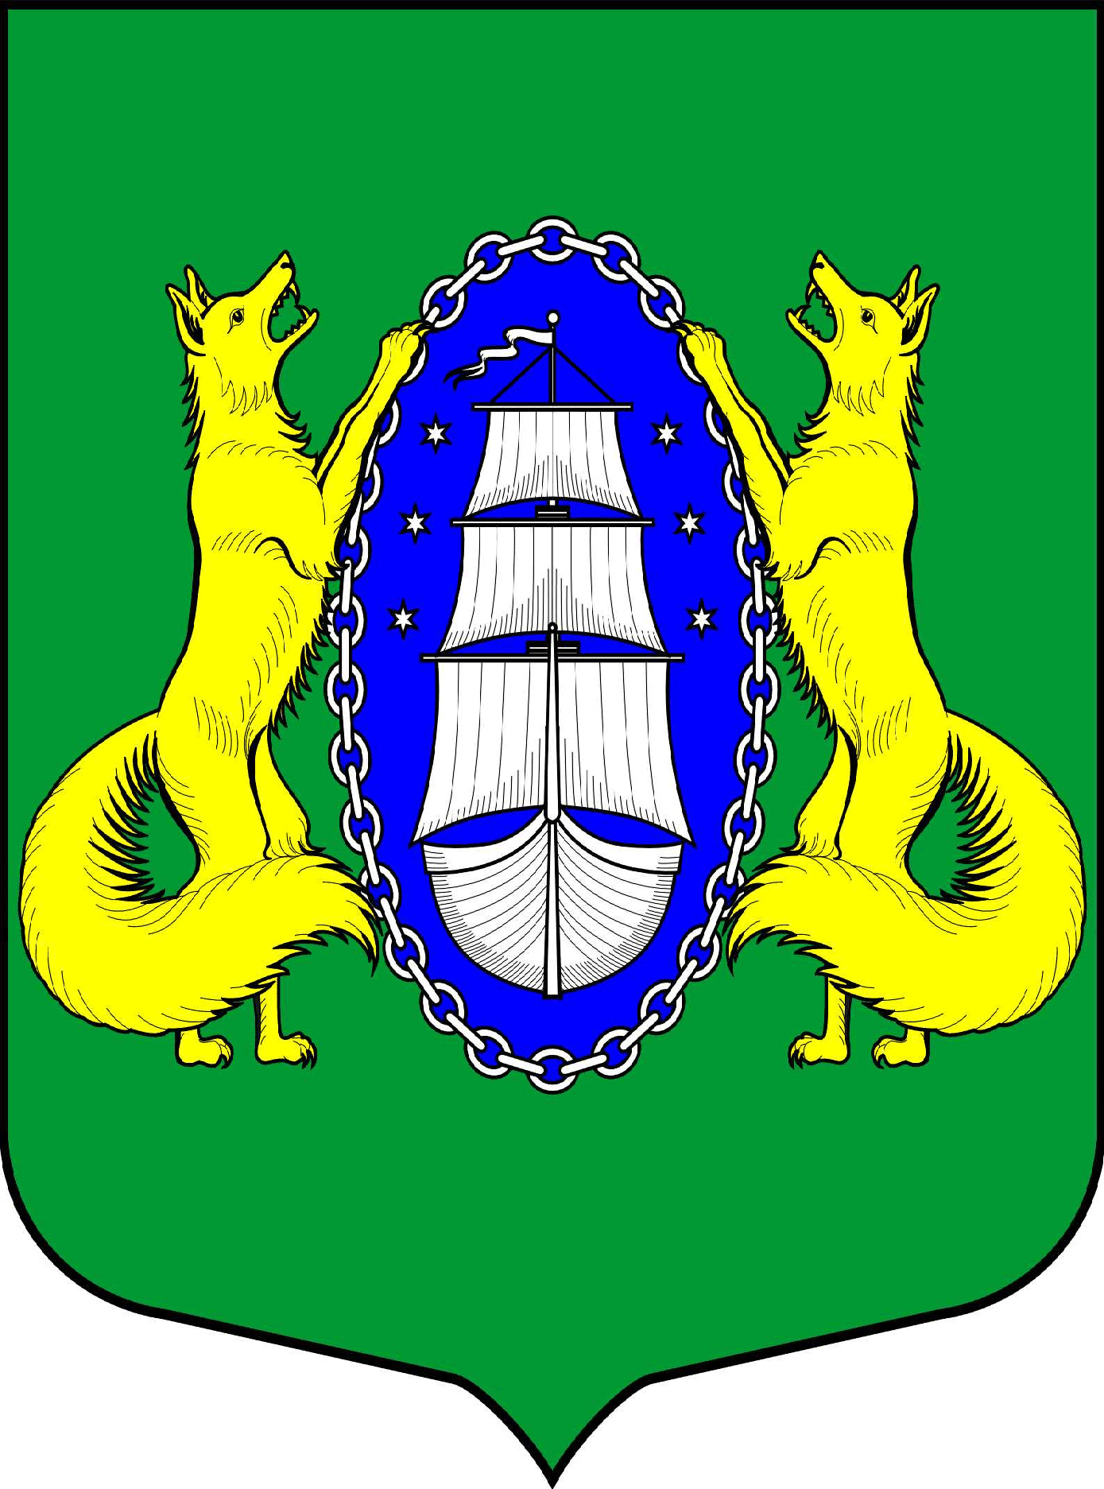

ВНУТРИГОРОДСКОЕ МУНИЦИПАЛЬНОЕ ОБРАЗОВАНИЕ
ГОРОДА ФЕДЕРАЛЬНОГО ЗНАЧЕНИЯ САНКТ-ПЕТЕРБУРГА ПОСЕЛОК ЛИСИЙ НОС
МЕСТНАЯ АДМИНИСТРАЦИЯ
ПОСТАНОВЛЕНИЕ

30.08.2022 г. № 50-п
Санкт-Петербург

О внесении изменений в постановление местной администрации муниципального образования поселок Лисий Нос от 04.10.2021 года № 89-п «Об утверждении «Муниципального задания для Муниципального казенного учреждения «Лисий Нос» по организации и проведению местных и участие в организации и проведении городских праздничных и иных зрелищных мероприятий; организация и проведение мероприятий по сохранению и развитию местных традиций и обрядов на территории муниципального образования поселок Лисий Нос» на 2022 - 2024 годы»

В соответствии с Бюджетным кодексом Российской Федерации, федеральным законом от 06.10.2003 г. № 131-ФЗ "Об общих принципах организации местного самоуправления в Российской Федерации", Уставом муниципального образования поселок Лисий Нос, на основании «Порядка формирования муниципального задания и финансового обеспечения выполнения муниципального задания в муниципальном образовании поселок Лисий Нос», утвержденного постановлением местной администрации муниципального образования поселок Лисий Нос от 21.07.2021 г. № 51-п, и постановления местной администрации муниципального образования пос. Лисий Нос от 03.03.2022 г. № 8-п «О внесении изменений в постановление от 21.07.2021 № 51-п «Об утверждении Порядка формирования муниципального задания и финансового обеспечения выполнения муниципального задания в муниципальном образовании поселок Лисий Нос»

ПОСТАНОВЛЯЕТ:

- Внести в постановление местной администрации муниципального образования поселок Лисий Нос от 04.10.2021 года № 89-п «Об утверждении «Муниципального задания для Муниципального казенного учреждения «Лисий Нос» по организации и проведению местных и участие в организации и проведении городских праздничных и иных зрелищных мероприятий; организация и проведение мероприятий по сохранению и развитию местных традиций и обрядов на территории муниципального образования пос. Лисий Нос» на 2022 - 2024 годы», изменения, изложив Приложение № 1 согласно Приложению к настоящему постановлению.
- Со дня вступления настоящего Постановления, признать Постановление местной администрации муниципального образования поселок Лисий Нос от 26.05.2022 года № 36-п О внесении изменений в постановление местной администрации от 04.10.2021 года № 89-п «Об утверждении «Муниципального задания для Муниципального казенного учреждения «Лисий Нос» по организации и проведению местных и участие в организации и проведении городских праздничных и иных зрелищных мероприятий; организация и проведение мероприятий по сохранению и развитию местных традиций и обрядов на территории муниципального образования поселок Лисий Нос» на 2022 - 2024 годы» утратившим силу.
- Настоящее постановление вступает в силу с момента подписания.
- Контроль за исполнением настоящего постановления возложить на главу местной администрации.

Глава местной администрации Тремасова Л.В.

Приложение
к постановлению местной администрации
муниципального образования пос. Лисий Нос
от 30.08.2022 года № 50-п

МУНИЦИПАЛЬНОЕ ЗАДАНИЕ ДЛЯМУНИЦИПАЛЬНОГО КАЗЕННОГО УЧРЕЖДЕНИЯ «ЛИСИЙ НОС» ПО ОРГАНИЗАЦИИ И ПРОВЕДЕНИЮ МЕСТНЫХ И УЧАСТИЮ В ОРГАНИЗАЦИИ И ПРОВЕДЕНИИ ГОРОДСКИХ ПРАЗДНИЧНЫХ И ИНЫХ ЗРЕЛЕЩНЫХ МЕРОПРИЯТИЙ; ОРГАНИЗАЦИЯ И ПРОВЕДЕНИЕ МЕРОПРИЯТИЙ ПО ОХРАНЕ И РАЗВИТИЮ МЕСТНЫХ ТРАДИЦИЙ И ОБРЯДОВ НА ТЕРРИТОРИИ
ВНУТРИГОРОДСКОГО МУНИЦИПАЛЬНОГО ОБРАЗОВАНИЯ
ГОРОДА ФЕДЕРАЛЬНОГО ЗНАЧЕНИЯ САНКТ-ПЕТЕРБУРГА ПОСЕЛОК ЛИСИЙ НОС
В 2022 -2024 ГОДАХ

Разработана: местной администрацией
муниципального образования поселок Лисий Нос

Глава местной администрации
муниципального образования поселок Лисий Нос

______________________ Тремасова Л.В.

УТВЕРЖДАЮ
Глава местной администрации
муниципального образования поселок Лисий Нос
30.08.2022 года

МУНИЦИПАЛЬНОЕ ЗАДАНИЕ
на оказание муниципальных услуг (выполнение работ)
_________________МКУ "Лисий Нос"__________________
(наименование подведомственного муниципального казенного учреждения)
2022-2024 годы
КБК: 933 0801 00200 00012 240
Раздел "Организация и проведение местных и участие в организации и проведении городских праздничных и иных зрелищных мероприятий; организация и проведение мероприятий по сохранению и развитию местных традиций и обрядов на территории муниципального образования пос. Лисий Нос» в 2022 - 2024 годах.
1. Наименование муниципальной услуги (работы).
1.День памяти и скорби
2. День России
3.День семьи, любви и верности
4.День государственного флага России
5.День памяти жертв блокады Ленинграда
6.«С Новым годом»! (Поздравление детей инвалидов и опекаемых детей поселка)
7. Организация и проведения мероприятия Дня пожилого человека (подарки)
8. Организация и проведение местного праздничного мероприятия "День посёлка Лисий Нос"
9. Организация и проведение местного новогоднего зрелищного мероприятия «Здравствуй, Ёлка!»
10. Международный день народного единства
11. Приобретение подарков ко дню пожилого человека
Итого 11 мероприятий.
2. Категории физических и (или) юридических лиц, являющихся потребителями муниципальной услуги (с учетом формы оказания муниципальной услуги) <1>.Все возрастные категории населения.
3. Показатели, характеризующие качество и(или) объем (содержание) оказываемой услуги (выполняемой работы).

Показатели, характеризующие объем оказываемой муниципальной услуги (выполняемой работы) 2022 год.
Таблица 1
N  п/п | Наименование  показателя | Вид источника финансирования | Единица  измерения | Объем финансирования  (выполнения работ)
 |  |  |  | текущий  финансовый  год | отчетный  финансовый  год <2>
1 | 2 | 3 | 4 | 5 | 6
1 | День памяти и скорби | Бюджет МО п. Лисий Нос на 2022 год | 1 мероприятие | 44,0
2 | День России | Бюджет МО п. Лисий Нос на 2022 год | 1 мероприятие | 176,0
3 | День семьи, любви и верности | Бюджет МО п. Лисий Нос на 2022 год | 1 мероприятие | 52,8
4 | День государственного флага России | Бюджет МО п. Лисий Нос на 2022 год | 1 мероприятие | 176,0
5 | День памяти жертв блокады Ленинграда | Бюджет МО п. Лисий Нос на 2022 год | 1 мероприятие | 52,8
6 | «С Новым годом»! (Поздравление детей инвалидов и опекаемых детей поселка) | Бюджет МО п. Лисий Нос на 2022 год | 1 мероприятие | 17,6
7 | Организация и проведения мероприятия Дня пожилого человека (подарки) | Бюджет МО п. Лисий Нос на 2022 год | 1 мероприятие | 350,1
8 | Организация и проведение местного праздничного мероприятия "День посёлка Лисий Нос" | Бюджет МО п. Лисий Нос на 2022 год | 1 мероприятие | 1900,0
9 | Организация и проведение местного новогоднего зрелищного мероприятия «Здравствуй, Ёлка!» | Бюджет МО п. Лисий Нос на 2022 год | 1 мероприятие | 175,1
10 | Приобретение подарков ко дню социального работника | Бюджет МО п. Лисий Нос на 2022 год | 14 штук | 20,3
11 | Международный день народного единства | Бюджет МО п. Лисий Нос на 2022 год | 1 мероприятие | 15,4

ИТОГО: 2 980,1 тыс. руб.

Показатели, характеризующие объем оказываемой муниципальной услуги (выполняемой работы) 2023 год.
N  п/п | Наименование  показателя | Форма  предоставления  муниципальной  услуги (работы)  (безвозмездная,  платная) | Единица  измерения | Объем финансирования  (выполнения работ)
 |  |  |  | текущий  финансовый  год | отчетный  финансовый  год <2>
1 | 2 | 3 | 4 | 5 | 6
1 | День памяти и скорби | Бюджет МО п. Лисий Нос на 2023 год | 1 мероприятие | 50,0
2 | День России | Бюджет МО п. Лисий Нос на 2023 год | 1 мероприятие | 200,0
3 | День семьи, любви и верности | Бюджет МО п. Лисий Нос на 2023 год | 1 мероприятие | 60,0
4 | День государственного флага России | Бюджет МО п. Лисий Нос на 2023 год | 1 мероприятие | 200,0
5 | День памяти жертв блокады Ленинграда | Бюджет МО п. Лисий Нос на 2023 год | 1 мероприятие | 60,0
6 | «С Новым годом»! (Поздравление детей инвалидов и опекаемых детей поселка) | Бюджет МО п. Лисий Нос на 2023 год | 1 мероприятие | 20,0

ИТОГО: 590,0 тыс. руб.

Показатели, характеризующие объем оказываемой муниципальной услуги (выполняемой работы) 2024 год.
N  п/п | Наименование  показателя | Вид источника финансирования | Единица  измерения | Объем финансирования  (выполнения работ)
 |  |  |  | текущий  финансовый  год | отчетный  финансовый  год <2>
1 | 2 | 3 | 4 | 5 | 6
1 | День памяти и скорби | Бюджет МО п. Лисий Нос на 2024 год | 1 мероприятие | 50,0
2 | День России | Бюджет МО п. Лисий Нос на 2024 год | 1 мероприятие | 200,0
3 | День семьи, любви и верности | Бюджет МО п. Лисий Нос на 2024 год | 1 мероприятие | 60,0
4 | День государственного флага России | Бюджет МО п. Лисий Нос на 2024 год | 1 мероприятие | 200,0
5 | День памяти жертв блокады Ленинграда | Бюджет МО п. Лисий Нос на 2024 год | 1 мероприятие | 60,0
6 | «С Новым годом»! (Поздравление детей инвалидов и опекаемых детей поселка) | Бюджет МО п. Лисий Нос на 2024 год | 1 мероприятие | 20,0

ИТОГО: 590,0 тыс. руб.

Содержание муниципальной услуги (работы) _________Исполнение услуг в соответствии с планом-графиком Заказчика___________________________________________________________________
(приводится описание основных процедур оказания муниципальной услуги (выполнения работы), периодичность их выполнения)

Показатели, характеризующие качество оказываемой муниципальной услуги (выполняемой работы):
Таблица 2
N  п/п | Наименование  показателя | Единица  измерения | Значение показателя
 |  |  | отчетный  финансовый  год | текущий  финансовый  год
1 | 2 | 3 | 4 | 5
1 | Информированность населения МО пос. Лисий Нос | % | 75%
2 | Количество жителей, участвующих в спортивных мероприятиях | Чел. | Не менее 2500
3 | Расширение спектра информационного воздействия с целью пропаганды здорового образа жизни | Источник информирования | не менее 6-ти ресурсов
- Порядок оказания муниципальной услуги: Оказание услуг происходит в соответствии с нормативными актами:
- Федеральный закон от 13 марта 1995 г. № 32-ФЗ «О днях воинской славы и памятных датах России».
- Закон Санкт-Петербурга от 26 октября 2005 г. N 555-78 "О праздниках и памятных датах в Санкт-Петербурге".
- Закон Санкт-Петербурга от 23.09.2009 г. № 420-79 "Об организации местного самоуправления в Санкт-Петербурге".
- Устав МО пос. Лисий Нос.
- Положение "О порядке реализации вопроса местного значения «Организация и проведение местных и участие в организации и проведении городских праздничных и иных зрелищных мероприятий».
- Федеральный закон № 44-ФЗ от 5 апреля 2013 года «О контрактной системе в сфере закупок товаров, работ, услуг для обеспечения государственных и муниципальных нужд».
- Бюджетный кодекс Российской Федерации.

5. Предельные цены (тарифы) на оплату муниципальной услуги физическими или юридическими лицами в случае, если законодательством Российской Федерации предусмотрено ее оказание на платной основе, либо порядок установления указанных цен (тарифов) в случаях, установленных законодательством Российской Федерации: <5>

Таблица 3
Единица  измерения | Предельная цена (тариф), руб.
 | отчетный финансовый год | текущий финансовый год <6>
1 | 2 | 3
0 | 0 | 0
6. Требования к результатам оказания муниципальной услуги (выполнения работы). Обеспечение условий проведения культурно-массовых мероприятий для жителей МО пос. Лисий Нос.
- Создание благоприятных условий для проведения культурного досуга жителей муниципального образования.
-Увеличение количества участников праздничных мероприятий.
-Увеличение информированности жителей МО о проводимых праздничных мероприятиях по месту жительства на 5 % по сравнению с прошлым годом.
- Связь поколений и память о значимых датах Российской Федерации
- Социальная поддержка жителей муниципального образования.
- Увеличение количества вовлеченных жителей муниципального образования в участие в общегородских мероприятиях, городских событиях и событиях муниципального округа
7. Порядок контроля за исполнением муниципального задания, в том числе условия и порядок досрочного прекращения исполнения муниципального задания:
Формы контроля ____сравнительный анализ фактических и плановых значений количественных и качественных показателей, указанных в муниципальном задании_______________________________________________
Процедуры контроля __проверка фактически выполненных работ, документальная проверка и иные виды проверок____________
Периодичность проведения контрольных мероприятий ___1 раз в квартал________________
Условия досрочного прекращения исполнения муниципального задания ____по соглашению Заказчика и Исполнителя, ликвидация Исполнителя, нецелевое использование бюджетных средств Исполнителем и иные случаи в соответствии с действующим законодательством______________________________________________
Порядок досрочного прекращения исполнения муниципального задания __ в соответствии с действующим законодательством
8. Требования к отчетности об исполнении муниципального задания:
Формы отчетности ___в соответствии с приложением №2_постановления МА МО пос. Лисий Нос № 18-п от 25.11.2019 Об утверждении Порядка формирования муниципальных заданий для муниципальных казенных учреждений, подведомственных местной администрации муниципального образования поселок Лисий Нос и финансового обеспечения выполнения муниципальных заданий___________________________________
Периодичность представления отчетности об исполнении муниципального задания ___1 раз в год__________________________________.
9. Иная информация, необходимая для исполнения (контроля за исполнением) муниципального задания.
--------------------------------
<1> Данный пункт заполняется при установлении требований к оказанию муниципальной(ых) услуги (услуг) физическим и(или) юридическим лицам.
<2> Значения показателей за текущий финансовый год указываются плановые либо фактические при наличии информации.
<3>, <6> Значения показателей за текущий финансовый год указываются плановые либо фактические при наличии информации.
<4>, <5> Данные пункты заполняются при установлении требований к оказанию муниципальной(ых) услуги (услуг) физическим и(или) юридическим лицам.

